Ofício Certidão Nº 7/2022

São Roque, 11 de janeiro de 2022.

Excelentíssimo Senhor Prefeito,

Nos termos do § 1º, Artigo 12, da Lei nº. 2.740, de 05/12/2002, e do Artigo 1º da Lei nº 2.376, de 09/06/1997, solicitamos os bons ofícios de Vossa Excelência junto à Prefeitura, no sentido de que seja providenciada a expedição de CERTIDÃO da via pública

(Rua de terra com início no final da Avenida Santa Rita e término em propriedade particular (croqui anexo, demarcada de vermelho conforme o mapa)

informando se tal(is) via(s) é(são) oficial(is) e se possui(em) denominação(ões) oficial(is), bem como informar suas dimensões. Se a(s) via(s) não for(em) oficial(is), solicitamos comunicar se a(s) mesma(s) é(são) de domínio público. Em sendo, informar desde quando, ou ao menos, se o é(são) há mais de 05 (cinco) anos. Caso não haja informação sobre o tempo de domínio público da(s) via(s), solicitamos ainda que conste da Certidão se há, no cadastro imobiliário da Prefeitura, imóvel localizado na(s) mesma(s) e há quanto tempo, conforme preceitua a Lei 3.134 de 08/02/2008. Solicitamos ainda que junto à CERTIDÃO seja anexado um croqui do local.
Ainda na mesma certidão, informar se a linha demarcada de preto (imagem anexa) é a Rua Duilio Angiolucci denominada pela lei 4015/2013.
Salientamos que a simples informação de que a via já possui denominação NÃO ATENDE AO SOLICITADO no presente Ofício.

Na certeza de que dispensará especial atenção ao pedido, desde já agradeço, renovando meus mais sinceros protestos de elevada estima e de distinta consideração.

Atenciosamente,

JULIO ANTONIO MARIANO  Presidente | Rogério Jean da Silva  Cabo Jean  Vereador
Ao
Excelentíssimo Senhor
MARCOS AUGUSTO ISSA HENRIQUES DE ARAÚJO
DD. Prefeito da Estância Turística de São Roque.

PROTOCOLO Nº CETSR 11/01/2022 - 10:45 339/2022
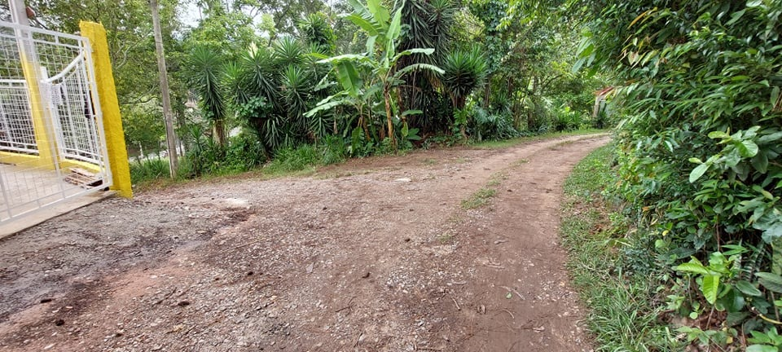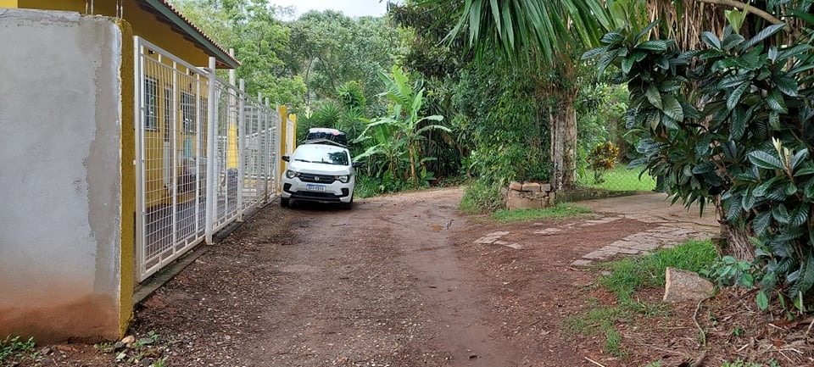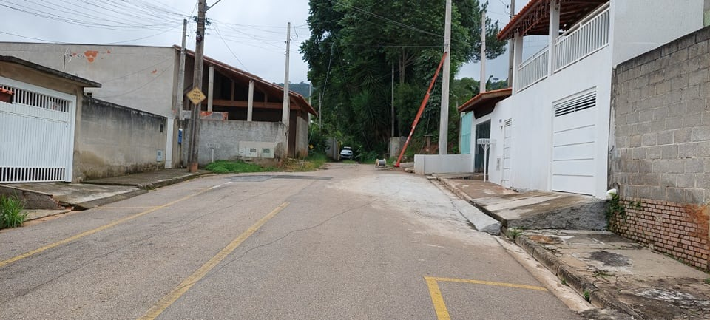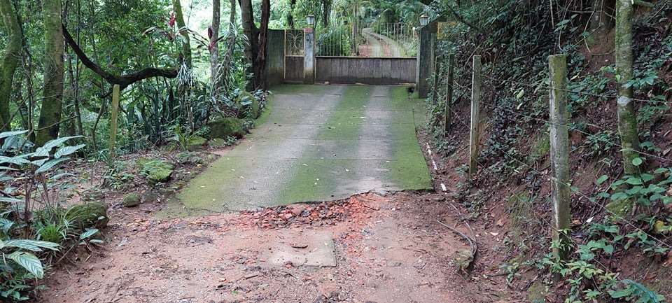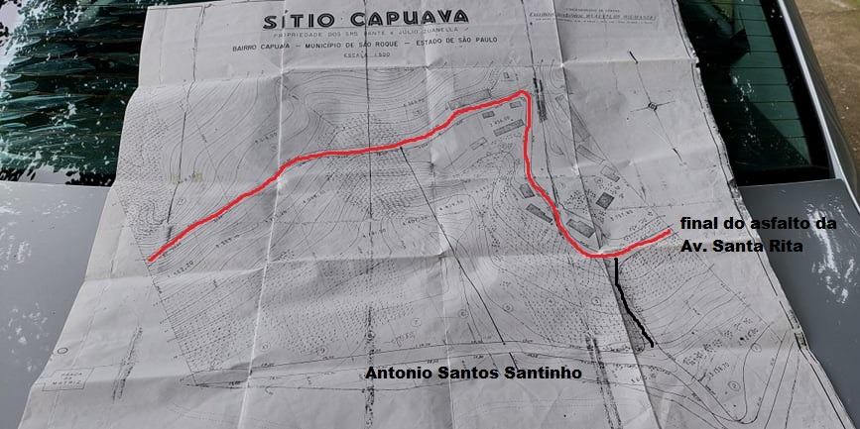

PROTOCOLO Nº CETSR 11/01/2022 - 10:45 339/2022

